Previsão de atrasos em entregas no e-commerce com machine learning e Power BI

Hudson dos Santos¹*; Henrique Raymundo Gioia²

¹Analista de BI. Rua Carlos Roberto Caetano de Souza, n° 100, 13050-621 - Campinas, SP, Brasil
²ESALQ/USP. Mestre em Economia Aplicada (Departamento de Economia, Administração e Sociologia). Av. Pádua Dias, n° 11 – 13418-900 - Piracicaba, SP, Brasil
¹autor correspondente: hudson.saantos@outlook.com

Previsão de atrasos em entregas no e-commerce com machine learning e Power BI

Resumo

O crescimento acelerado do comércio eletrônico no Brasil trouxe desafios importantes para a logística, especialmente os atrasos nas entregas, que afetam diretamente a satisfação dos clientes e os custos das empresas. Este trabalho buscou desenvolver um modelo preditivo para identificar pedidos com maior chance de atraso, utilizando técnicas de machine learning, e apresentar os resultados por meio de dashboards interativos no Power BI. A metodologia adotada baseou-se na análise exploratória de dados de pedidos de e-commerce, no tratamento e na engenharia de variáveis logísticas, operacionais e temporais, e comparação de diferentes algoritmos de classificação, com ênfase em modelos baseados em boosting. O desempenho dos modelos foi avaliado por meio de métricas adequadas para bases desbalanceadas, como acurácia balanceada, precisão, revocação e F1-score. Os resultados indicaram que variáveis relacionadas ao histórico de desempenho dos vendedores e aos prazos operacionais apresentaram maior relevância para a previsão de atrasos, enquanto os modelos de boosting demonstraram melhor capacidade de identificar pedidos críticos. A integração dos resultados em dashboards no Power BI facilitou a visualização clara dos padrões identificados e o apoio à tomada de decisão. Concluiu-se que o uso combinado de aprendizado de máquina e visualização de dados mostrou-se uma abordagem viável para apoiar a gestão logística no contexto do e-commerce.
Palavras-chave: algoritmos de classificação; análise preditiva; logística de entregas; dados desbalanceados; classificação binária.

Introdução

Atualmente, o comércio eletrônico tem apresentado crescimento acelerado no Brasil e no mundo, impulsionado pelo aumento da conectividade e pelas mudanças no comportamento dos consumidores. Diante desse cenário, a logística passa a assumir um papel estratégico para a competitividade das empresas, uma vez que a entrega dentro do prazo estabelecido é um dos principais fatores que influenciam a satisfação e a fidelização dos clientes (Souza et al., 2021).
Com o aumento do volume de pedidos, a previsão de atrasos tornou-se um desafio relevante, exigindo soluções que combinem eficiência operacional e capacidade analítica. Assim, a utilização de técnicas de ciência de dados e aprendizado de máquina surge como alternativa promissora para antecipar riscos e apoiar decisões mais assertivas no gerenciamento logístico (Silva, 2024).
Neste contexto, o presente estudo aborda a previsão de atrasos em pedidos de e-commerce, utilizando técnicas de aprendizado de máquina e apresentação dos resultados em um dashboard interativo no Power BI para auxiliar na tomada de decisão. Para efeito deste trabalho, define-se atraso de entrega como a ocorrência em que a data de entrega efetiva do pedido excede a data estimada previamente informada ao cliente. O tempo entre a compra e a entrega lead time e outras variáveis relacionadas ao pedido, ao cliente e ao vendedor serão analisadas como possíveis fatores explicativos. O objetivo deste trabalho é estimar a probabilidade de atraso de cada pedido, permitindo a identificação de situações de risco e subsidiando decisões operacionais mais assertivas.
A motivação para a realização desta pesquisa decorre da importância crescente da logística de entregas no setor de e-commerce brasileiro e da oportunidade de aplicar técnicas preditivas para melhorar a performance operacional. Trabalhos anteriores exploraram modelos de previsão logística em contextos internacionais, utilizando algoritmos de classificação e regressão para antecipar atrasos (Wang, 2025). No entanto, existem poucos estudos que integraram bases de dados detalhadas de e-commerce brasileiro, como a disponibilizada pela plataforma Olist, um marketplace brasileiro que conecta múltiplos vendedores independentes a compradores em diversas categorias de produtos como eletrônicos, moda, casa e decoração, entre outros, sem revelar a identidade individual das empresas parceiras (Olist, 2018).
Trabalhos recentes no contexto brasileiro demonstram a eficácia do machine learning na previsão de atrasos e tempos de entrega no e-commerce e na logística. Cunha e Bedeschi (2023) utilizaram o conjunto de dados público da Olist para comparar modelos de Redes Neurais Artificiais e Random Forest na previsão de prazos de entrega, concluindo que o Random Forest apresentou melhor desempenho ao lidar com a variabilidade dos dados logísticos. Já Silva (2024), em estudo realizado na USP, aplicou algoritmos de machine learning para otimizar a previsão de datas de entrega em operações logísticas reais, destacando a capacidade dos modelos em superar limitações dos métodos convencionais em cenários com heterogeneidade regional. Pereira e Oliveira (2023) exploraram o uso de inteligência artificial para previsão e controle de tempos de entrega em plataformas de serviços, reforçando a importância da adaptação tecnológica para reduzir atrasos e melhorar a eficiência operacional.
Da mesma forma, Silva, Dantas, Santos, Muniz (2024) e Cardoso (2024) analisaram o gerenciamento do risco de atrasos e o papel da inteligência artificial na otimização de processos logísticos no Brasil, evidenciando ganhos em confiabilidade e satisfação do cliente no comércio eletrônico. Em conjunto, esses estudos indicam que fatores operacionais e o uso de modelos baseados em árvores são determinantes para a previsão de atrasos no contexto brasileiro.
A problemática central investigada neste estudo é sintetizada pela seguinte questão: como prever de forma confiável a probabilidade de atraso em pedidos de e-commerce utilizando algoritmos de aprendizado de máquina? Além de identificar quais pedidos apresentam maior risco de atraso, a pesquisa buscará compreender quais variáveis exercem maior influência nesse resultado, contribuindo para decisões estratégicas mais eficientes e redução de impactos negativos sobre a experiência do consumidor.
Hipótese de pesquisa: Modelos baseados em boosting, como o XGBoost, apresentam melhor desempenho na previsão de atrasos em entregas de e-commerce quando comparados a algoritmos tradicionais, especialmente ao incorporar variáveis operacionais e o histórico de desempenho dos vendedores em bases desbalanceadas.
Diante desse contexto, o objetivo geral deste trabalho é desenvolver um modelo preditivo baseado em machine learning capaz de identificar pedidos com maior probabilidade de atraso em entregas de e-commerce, utilizando dados da plataforma Olist.
Como objetivos específicos, busca-se: Avaliar o desempenho do modelo principalmente por meio da métrica F1-score, complementada por AUC-ROC, acurácia balanceada, precisão e revocação; E apresentar os resultados por meio de dashboards interativos no Power BI, contribuindo para a tomada de decisão na gestão logística.

Metodologia

Este estudo caracteriza-se como uma pesquisa aplicada, de abordagem quantitativa, com delineamento descritivo e documental, baseada na análise de dados secundários históricos relacionados a pedidos e entregas no comércio eletrônico. Inicialmente, realizou-se a integração das diferentes fontes de dados. Em seguida, foram conduzidas etapas de tratamento de valores ausentes, remoção de inconsistências e padronização das variáveis. Após essa preparação, as variáveis foram classificadas em categóricas e numéricas, possibilitando a aplicação adequada de modelos supervisionados de aprendizado de máquina (machine learning). Os dados analisados foram obtidos de fontes públicas e organizadas previamente, não havendo coleta direta com indivíduos ou empresas.

Base de Dados

A base de dados utilizada neste estudo é o conjunto público Brazilian E-commerce Public Dataset, disponibilizado pela Olist na plataforma Kaggle (Olist, 2018). Trata-se de dados secundários contendo informações de aproximadamente 100 mil pedidos realizados entre 2016 e 2018 em múltiplos marketplaces brasileiros. O conjunto inclui tabelas relacionadas a pedidos, itens, pagamentos, avaliações, clientes, vendedores e geolocalização. Como os dados são públicos e não identificam indivíduos ou empresas específicas, não foi necessária anuência da empresa nem aprovação em Comitê de Ética em Pesquisa (CEP/FDE), conforme diretrizes aplicáveis a pesquisas com dados secundários de acesso público.
A variável resposta foi definida de forma binária, representando a ocorrência ou não de atraso na entrega, a partir da comparação entre a data estimada e a data efetiva de entrega. As variáveis explicativas incluíram atributos relacionados às características do pedido, do cliente, da localização geográfica e do processo logístico.

Pré-processamento e Engenharia de Atributos

O pré-processamento incluiu a limpeza dos registros, o tratamento de valores ausentes, a conversão de tipos de dados e a criação de variáveis derivadas relevantes para a previsão de atrasos, como lead_time, freight_ratio e o histórico de atrasos do vendedor.
Para o cálculo das distâncias geográficas entre origem e destino, utilizou-se a fórmula de Haversine aplicada às coordenadas de latitude e longitude, resultando na variável distance_km (Sinnott, 1984).
Em seguida, foi realizada a exploração e análise descritiva dos dados com o objetivo de identificar padrões, distribuições das variáveis, correlações e possíveis outliers, por meio de estatísticas descritivas e visualizações gráficas, conforme a abordagem clássica proposta por Tukey (1977).
Adicionalmente, foi realizada análise de importância das variáveis em modelos baseados em árvores, permitindo a identificação dos fatores mais influentes na previsão de atrasos e contribuindo para a interpretação dos resultados e o suporte à tomada de decisão.

Modelos Avaliados

Na etapa de modelagem preditiva, foram aplicados algoritmos de classificação supervisionada amplamente utilizados na literatura para problemas de classificação: Regressão Logística, KNN, SVM, Random Forest, LightGBM e XGBoost. Houve ênfase em métodos de impulsionamento por gradiente boosting, especialmente no XGBoost, devido à sua robustez em cenários com classes desbalanceadas e relações não lineares (Chen e Guestrin, 2016).

Métricas de Avaliação

O desempenho dos modelos foi analisado por meio de métricas adequadas para classificação binária com desbalanceamento, incluindo F1-score, AUC-ROC, precisão e revocação, escolhidas por sua capacidade de avaliar a identificação da classe minoritária. Durante todo o processo, foi mantida a estratificação dos dados, conforme recomendado por He e Garcia (2009).

Validação e Ajuste de Hiperparâmetros

Para a avaliação dos modelos, foi adotada a estratégia de validação do tipo holdout, com divisão dos dados em 80% para treinamento e 20% para teste, utilizando amostragem estratificada para preservação da distribuição da variável alvo. Adicionalmente, durante o processo de modelagem, foi empregada validação cruzada estratificada do tipo k-fold, com k = 5 subdivisões, visando obter estimativas mais robustas do desempenho dos modelos.
O ajuste de hiperparâmetros foi realizado por meio da técnica de Grid Search, utilizando a classe GridSearchCV. Foram avaliadas diferentes combinações de parâmetros, com destaque para o XGBoost, incluindo max_depth, learning_rate, n_estimators e subsample, considerando intervalos previamente definidos. O critério de seleção do melhor modelo foi o F1-score, devido à sua adequação em problemas de classificação binária com classes desbalanceadas.

Risco de data leakage temporal

Uma limitação importante do modelo desenvolvido refere-se ao uso das variáveis lead_time e order_approved_to_delivered_to_carrier, que incorporam informações temporais nem sempre disponíveis no momento da compra. Essa condição pode gerar viés de vazamento temporal de dados data leakage em cenários de predição imediata. O modelo, portanto, apresenta maior viabilidade operacional quando aplicado após a aprovação do pedido ou no momento do despacho à transportadora. Para predições realizadas logo após a compra, recomenda-se o uso de um conjunto mais restrito de variáveis conhecidas naquele instante.

Implementação e Visualização

Por fim, os resultados obtidos foram visualizados e traduzidos em painéis interativos dashboards desenvolvidos no Power BI, com o objetivo de facilitar a interpretação dos insights gerados pelos modelos e apoiar gestores logísticos em decisões operacionais. O relatório em Power BI e todo o código desenvolvido em Python, incluindo o pré-processamento, engenharia de atributos, treinamento dos modelos e exportação dos dados, foi disponibilizado em repositório público no GitHub para fins de transparência e reprodutibilidade da pesquisa. O material pode ser acessado por meio do seguinte endereço: <https://github.com/HudsonSanto/TCC-Previsao-de-atrasos-em-entregas-no-e-commerce/tree/main/>.

Resultados e Discussão

Esta seção apresenta os resultados obtidos a partir da execução do fluxo completo de ciência de dados definido para este projeto. Os resultados contemplam as etapas de integração e consolidação das fontes de dados, pré-processamento e engenharia de atributos, preparação dos conjuntos de treinamento e teste, e a avaliação comparativa inicial dos algoritmos de aprendizado de máquina. A apresentação segue uma ordem lógica e incremental, refletindo o fluxo real de um projeto profissional de ciência de dados.

Integração e Consolidação dos Dados

As bases do conjunto de dados Olist foram integradas em Python, reunindo informações de pedidos, clientes, vendedores, produtos, pagamentos, avaliações e geolocalização. Durante o processo, foram realizadas verificações de consistência e tratamento de dados duplicados, ausentes e inconsistências de tipagem, garantindo a qualidade do dataset final. Essa consolidação possibilitou uma visão completa do ciclo de compra, permitindo análises no nível do pedido e a identificação de atrasos logísticos.
Também foi definida a variável alvo delay, baseada na comparação entre a data estimada e a data real de entrega, classificando pedidos em atraso ou no prazo. Com isso, o problema foi caracterizado como uma classificação binária desbalanceada, exigindo o uso de métricas além da acurácia e maior foco na identificação correta de atrasos, mesmo com algum nível de falsos positivos.

Tabela 1. Estrutura Final do Conjunto de Dados
(continua)
Nº | Variável | Tipo de Dado | Descrição
1 | delay | Booleano | Variável alvo indicando atraso na entrega (True = atraso, False = no prazo)
2 | order_id | Categórico (object) | Identificador único do pedido
3 | customer_id | Categórico (object) | Identificador único do cliente
4 | order_purchase_timestamp | Data/Hora | Data e hora da realização da compra
5 | order_approved_at | Data/Hora | Data e hora de aprovação do pagamento
6 | order_delivered_carrier_date | Data/Hora | Data de envio do pedido à transportadora
7 | order_delivered_customer_date | Data/Hora | Data de entrega ao cliente
8 | order_estimated_delivery_date | Data/Hora | Data estimada de entrega informada ao cliente
9 | customer_zip_code_prefix | Numérico (inteiro) | Prefixo do CEP do cliente
10 | customer_state | Categórico (object) | Estado do cliente
11 | customer_geolocation_lat | Numérico (float) | Latitude aproximada do cliente
12 | customer_geolocation_lng | Numérico (float) | Longitude aproximada do cliente
13 | order_item_id | Numérico (float) | Identificador do item dentro do pedido
14 | product_id | Categórico (object) | Identificador do produto
15 | seller_id | Categórico (object) | Identificador do vendedor
16 | shipping_limit_date | Data/Hora | Data limite para envio do pedido
17 | price | Numérico (float) | Valor do produto
18 | freight_value | Numérico (float) | Valor do frete
19 | seller_zip_code_prefix | Numérico (float) | Prefixo do CEP do vendedor
20 | seller_state | Categórico (object) | Estado do vendedor
21 | seller_geolocation_lat | Numérico (float) | Latitude aproximada do vendedor
22 | seller_geolocation_lng | Numérico (float) | Longitude aproximada do vendedor
23 | product_category_name | Categórico (object) | Categoria do produto
24 | product_weight_g | Numérico (float) | Peso do produto (gramas)
25 | product_length_cm | Numérico (float) | Comprimento do produto (cm)
Tabela 1. Estrutura Final do Conjunto de Dados
(conclusão)
Nº | Variável | Tipo de Dado | Descrição
26 | product_height_cm | Numérico (float) | Altura do produto (cm)
27 | product_width_cm | Numérico (float) | Largura do produto (cm)
28 | product_vol_cm | Numérico (float) | Volume do produto (cm³)
Fonte: Resultados originais da pesquisa

Tabela 2. Dimensão Final do Conjunto de Dados
Descrição | Quantidade
Total de registros (linhas) | 108.106
Total de variáveis (colunas) | 28
Variáveis numéricas | 14
Variáveis categóricas | 7
Variáveis temporais | 6
Variável alvo | 1
Fonte: Resultados originais da pesquisa

Engenharia de Atributos

Após a consolidação dos dados, foi realizada a etapa de engenharia de atributos, fundamental para transformar dados brutos em informações relevantes para a modelagem preditiva. Essa etapa teve como objetivo capturar características operacionais, temporais e logísticas que influenciam diretamente o risco de atraso nas entregas. Foram criadas variáveis derivadas a partir de datas, valores financeiros, informações geográficas e do histórico operacional de vendedores, enriquecendo o conjunto de dados e aumentando a capacidade dos modelos de identificar padrões complexos.

Variáveis Geográficas

A partir das coordenadas de latitude e longitude de clientes e vendedores, foi calculada a distância em linha reta gerando a variável distance_km. Essa variável busca representar a complexidade logística associada à entrega, uma vez que maiores distâncias tendem a aumentar o tempo de transporte, o número de etapas envolvidas e, consequentemente, o risco de atraso. Após o cálculo, as variáveis de coordenadas foram removidas para reduzir a dimensionalidade do conjunto de dados.

Variáveis Temporais de Processamento

Foram criadas variáveis para capturar intervalos críticos do fluxo operacional:
order_purchased_to_approved: Número de dias entre a compra e a aprovação do pedido, representando possíveis atrasos no processamento do pagamento ou validações internas.
order_approved_to_delivered_to_carrier: Número de dias entre a aprovação e a entrega à transportadora, refletindo a eficiência operacional do vendedor no preparo e despacho do pedido.
lead_time: Prazo total previsto para entrega, calculado como a diferença entre a data estimada de entrega e a data da compra. Esta variável reflete a expectativa criada para o cliente.
Durante a análise exploratória, foram identificados e removidos registros com valores negativos nessas variáveis temporais, pois indicavam inconsistências, exemplo: entrega à transportadora antes da aprovação. Já que podem ser erros de registro que poderiam introduzir ruído nos modelos.

Variáveis de Desempenho Histórico e Estruturais

freight_ratio: Razão entre o valor total do frete e o valor total dos produtos no pedido. Essa métrica foi criada, pois pedidos com uma proporção de frete relativamente baixa podem receber menor prioridade logística ou a margens operacionais reduzidas, potencialmente elevando o risco de atraso.

Variáveis de Sazonalidade e Temporalidade

purchase_weekday: Dia da semana da compra (0=Segunda, 6=Domingo), utilizada para identificar padrões de atraso associados a dias de maior volume ou menor capacidade operacional.
purchase_month: Mês da compra, criada para capturar efeitos sazonais como períodos promocionais, ex.: Black Friday, feriados e variações climáticas que impactam na operação.

Tabela 3. Variáveis Derivadas e Descrição
Variável | Descrição
distance_km | Distância aproximada em quilômetros entre vendedor e cliente.
order_purchased_to_approved | Tempo em dias entre a compra e a aprovação do pedido
order_approved_to_delivered_to_carrier | Tempo em dias entre a aprovação do pedido e a entrega à transportadora
lead_time | Tempo total estimado de entrega em dias, informado ao cliente
freight_ratio | Razão entre o valor total do frete e o valor total do pedido
purchase_weekday | Dia da semana em que a compra foi realizada  0 = segunda-feira
purchase_month | Mês em que a compra foi realizada
Fonte: Resultados originais da pesquisa

Análise Exploratória dos Dados

A análise exploratória dos dados teve como objetivo compreender o comportamento das variáveis, identificar padrões associados à ocorrência de atrasos e embasar tecnicamente as decisões tomadas na etapa de modelagem. Foram analisadas variáveis numéricas e categóricas, utilizando estatísticas descritivas e visualizações gráficas.
Inicialmente, as variáveis numéricas foram analisadas por meio de estatísticas descritivas clássicas, incluindo média, desvio padrão, amplitude, coeficiente de variação, assimetria e curtose. Essa análise foi necessária para avaliar a dispersão, heterogeneidade e forma das distribuições.
Os resultados indicam uma elevada variabilidade em variáveis como distance_km, lead_time, e freight_ratio, refletindo a diversidade logística do e-commerce brasileiro. O coeficiente de variação elevado em algumas dessas variáveis sugere a presença de comportamentos extremos, o que reforça a adequação do uso de modelos não lineares, como algoritmos baseados em árvores.

Tabela 4. Estatísticas descritivas das variáveis numéricas
Variável | média | min | 25% | 50% | 75% | max
price | 120,24 | 0,85 | 39,90 | 74,90 | 134,90 | 6735,00
freight_value | 19,97 | 0,00 | 13,07 | 16,26 | 21,15 | 409,68
product_weight_g | 2100,11 | 0,00 | 300,00 | 700,00 | 1800,00 | 40425,00
product_length_cm | 30,21 | 7,00 | 18,00 | 25,00 | 38,00 | 105,00
product_height_cm | 16,63 | 2,00 | 8,00 | 13,00 | 20,00 | 105,00
product_width_cm | 23,03 | 6,00 | 15,00 | 20,00 | 30,00 | 118,00
product_vol_cm | 15285,87 | 168,00 | 2856,00 | 6580,00 | 18502,00 | 296208,00
distance_km | 596,87 | 0,00 | 185,88 | 432,52 | 791,20 | 8736,96
order_purchased_to_approved | 0,25 | 0,00 | 0,00 | 0,00 | 0,00 | 30,00
order_approved_to_delivered_to_carrier | 2,40 | 0,00 | 0,00 | 1,00 | 3,00 | 107,00
lead_time | 23,72 | 2,00 | 18,00 | 23,00 | 28,00 | 155,00
freight_ratio | 0,32 | 0,00 | 0,14 | 0,23 | 0,39 | 21,45
purchase_weekday | 2,75 | 0,00 | 1,00 | 3,00 | 4,00 | 6,00
purchase_month | 6,04 | 1,00 | 3,00 | 6,00 | 8,00 | 12,00
Fonte: Resultados originais da pesquisa

A análise complementar da dispersão e da forma das distribuições (amplitude, coeficiente de variação, assimetria e curtose) confirmou elevada variabilidade em variáveis logísticas como distance_km, lead_time e freight_ratio, além da ocorrência de valores extremos. Esse comportamento é consistente com a heterogeneidade operacional do e-commerce brasileiro e justifica a adoção de modelos não lineares baseados em árvores, bem como o uso de métricas além da acurácia simples para avaliação de desempenho.

Estatísticas Descritivas das Variáveis Categóricas

As variáveis categóricas foram analisadas quanto à frequência, valores únicos e categorias mais recorrentes. Foi observada uma certa concentração em determinados estados e categorias de produtos, indicando heterogeneidade regional e setorial no comportamento das entregas.

Tabela 5. Estatísticas descritivas das variáveis categóricas
Variável | contagem | únicos | valor_mais_frequente | frequência
customer_state | 106581 | 27 | SP | 45062
seller_state | 106581 | 22 | SP | 76056
product_category_name | 106581 | 73 | cama_mesa_banho | 10762
Fonte: Resultados originais da pesquisa

Distribuição da Variável Alvo

O gráfico de pizza apresentou a distribuição percentual de pedidos com e sem atraso da variável alvo delay. Observa-se que a classe sem atraso é majoritária, enquanto a classe com atraso representa uma fração menor do total de pedidos.
Esse resultado confirma que o problema em estudo é um problema de classes desbalanceadas, fator que impacta diretamente na escolha das métricas de avaliação e ajustes nos hiperparâmetros dos modelos.
A base de dados apresentou forte desbalanceamento, com aproximadamente 92% dos pedidos entregues no prazo e apenas 8% classificados como atraso. Para lidar com essa característica, foram utilizados hiperparâmetros específicos nos modelos de boosting (como scale_pos_weight no XGBoost). Técnicas adicionais de balanceamento, tais como SMOTE ou ajuste de class_weight, não foram aplicadas neste trabalho, mas representam alternativas que poderiam ser exploradas em estudos futuros para potencialmente melhorar a revocação dos modelos.

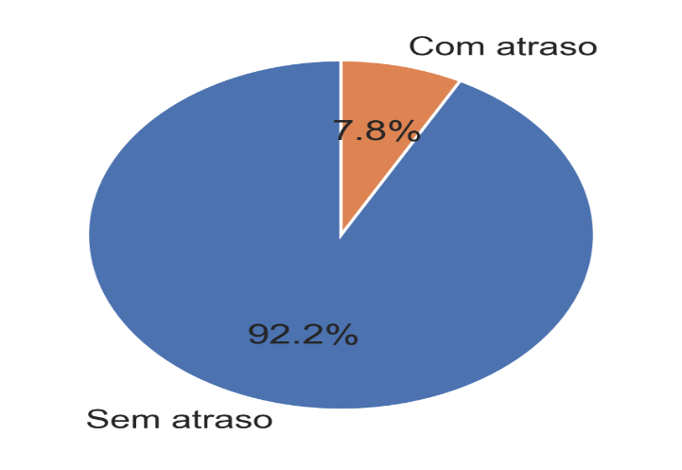
Figura 1. Distribuição percentual de pedidos com e sem atraso
Fonte: Resultados originais da pesquisa

Atrasos por Faixa de Distância Geográfica

Neste gráfico, os pedidos atrasados foram agrupados em faixas de distância entre vendedor e cliente. Observa-se que o número absoluto de atrasos aumenta conforme a distância cresce, especialmente nas faixas superiores.
A análise da quantidade de pedidos em atraso por faixa de distância indica que a maior concentração de atrasos ocorre na faixa de até 2.000 km, com aproximadamente 7.480 pedidos atrasados, seguida pela faixa entre 2.000 e 5.000 km, com cerca de 816 atrasos. As faixas acima de 5.000 km apresentam apenas 2 registros de atrasos, o que está diretamente relacionado ao menor número de pedidos realizados nessas distâncias. Esses resultados evidenciam que a maior parte dos atrasos ocorre em distâncias mais curtas, devido ao maior volume de pedidos concentrados nessas faixas.

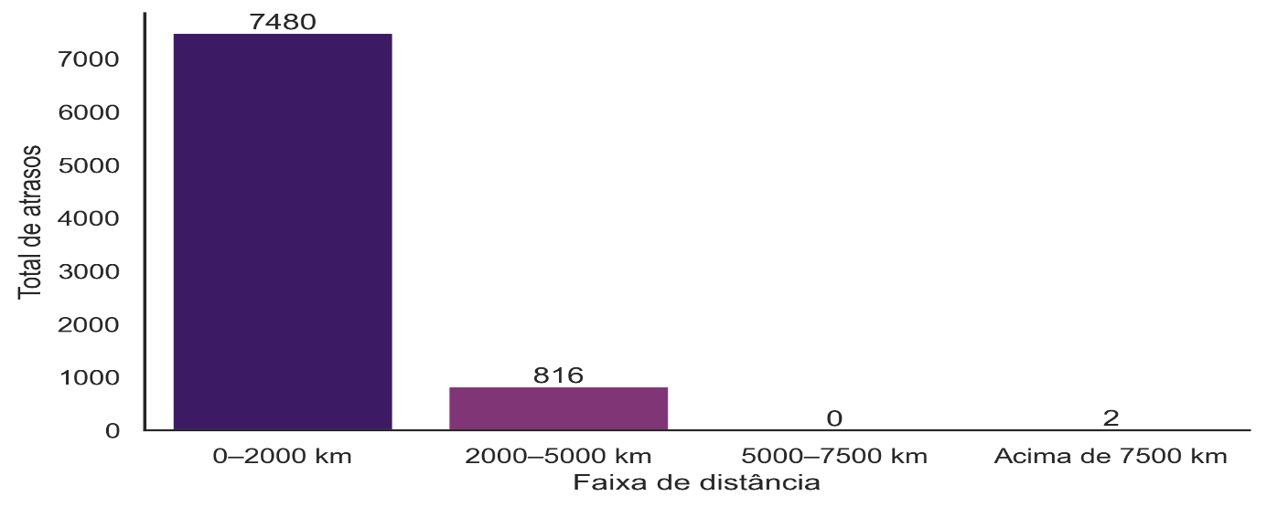
Figura 2. Quantidade de pedidos em atraso por faixa de distância
Fonte: Resultados originais da pesquisa

Volume de Pedidos versus Quantidade de Atrasos por Vendedor

O gráfico de dispersão relaciona o volume total de pedidos de cada vendedor com o número absoluto de atrasos. A relação entre o volume total de pedidos e a quantidade absoluta de atrasos por vendedor revela uma tendência positiva, indicando que vendedores com maior volume de pedidos tendem a concentrar um número maior de atrasos. Porém é observada também uma dispersão significativa dos pontos, onde o volume, por si só, não explica completamente o comportamento dos atrasos. Existem vendedores com volumes semelhantes que apresentam quantidades de atrasos bastante distintas, sugerindo a influência de outros fatores operacionais, como eficiência logística, localização geográfica e gestão de prazos.

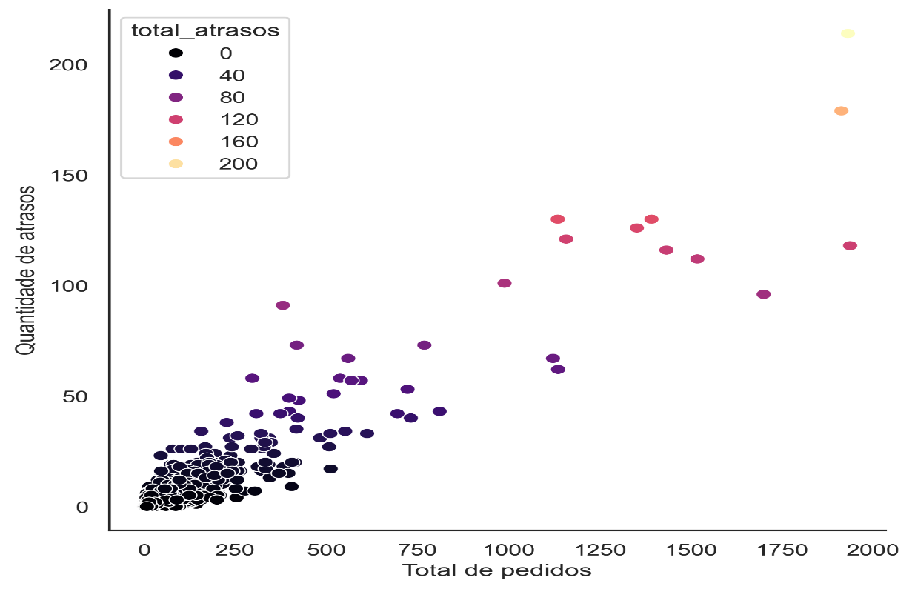
Figura 3. Relação entre volume de pedidos e quantidade de atrasos por vendedor
Fonte: Resultados originais da pesquisa

Importância das Variáveis

A análise de importância das variáveis foi realizada por meio do algoritmo Random Forest, técnica bastante utilizada em problemas de classificação por sua capacidade de capturar relações não lineares. Essa análise permitiu identificar os atributos com maior influência na predição de atrasos.
Para a seleção final, adotou-se a métrica de importância baseada no ganho de informação gerada pelo modelo. Variáveis com importância inferior a 0,02 foram avaliadas e removidas por apresentarem baixa contribuição. Além disso, foram considerados critérios complementares como redundância, interpretabilidade e relevância operacional no contexto logístico.
Os resultados mostraram que variáveis operacionais e logísticas foram as mais relevantes, são elas: lead_time e order_approved_to_delivered_to_carrier. Fatores como distância geográfica distance_km, valor do frete, razão frete/preço e características físicas dos produtos (peso e volume) também apresentaram boa contribuição. Por outro lado, variáveis geográficas agregadas (estado do cliente e do vendedor) tiveram menor impacto, reforçando que aspectos operacionais específicos influenciam mais os atrasos do que a localização isolada. As variáveis de baixa relevância foram excluídas, reduzindo a dimensionalidade e melhorando a interpretabilidade do modelo.

Tabela 6. Ranqueamento do nível de importância das variáveis
Variável | Importância
lead_time | 0,098641
order_approved_to_delivered_to_carrier | 0,095033
purchase_month | 0,081783
distance_km | 0,079800
freight_value | 0,064502
freight_ratio | 0,058944
price | 0,054961
product_weight_g | 0,051886
product_vol_cm | 0,051539
product_height_cm | 0,043332
product_length_cm | 0,041496
product_width_cm | 0,040738
purchase_weekday | 0,034762
customer_state_SP | 0,013569
order_purchased_to_approved | 0,012930
customer_state_RJ | 0,011680
order_item_id | 0,008139
customer_state_MG | 0,007190
product_category_name_esporte_lazer | 0,005725
Fonte: Resultados originais da pesquisa

Treinamento de Modelos de Machine Learning

Nesta etapa do projeto foi realizado o treinamento, avaliação e comparação de diferentes algoritmos de machine learning com o objetivo de prever a ocorrência de atrasos nas entregas de pedidos. O problema foi tratado como uma tarefa de classificação binária, considerando a presença de desbalanceamento entre as classes, uma vez que a maioria dos pedidos não apresenta atraso.
Foram avaliados os seguintes modelos: Regressão Logística, K-Nearest Neighbors (KNN), Support Vector Machines (SVM), Random Forest, XGBoost e LightGBM. Todos os modelos foram treinados utilizando o mesmo conjunto de variáveis explicativas, previamente selecionadas por meio de análise exploratória e análise de importância de atributos, garantindo uma comparação justa entre os algoritmos.

Comparação com Estudos Similares

Os resultados obtidos neste trabalho corroboram e ampliam as evidências encontradas na literatura recente sobre a aplicação de machine learning na previsão de atrasos em entregas no e-commerce. O modelo XGBoost (após GridSearch) alcançou um AUC-ROC de 0,82, acurácia balanceada de 0,73, revocação de 0,57 e F1-score de 0,41, demonstrando bom poder discriminatório e equilíbrio adequado em um cenário de forte desbalanceamento de classes.
Cunha e Bedeschi (2023), ao utilizar o mesmo conjunto de dados público da Olist, comparou Random Forest e Redes Neurais Artificiais para prever o tempo de entrega. O autor identificou que modelos baseados em árvores, como o Random Forest, apresentam maior robustez frente à variabilidade logística brasileira, especialmente quando se consideram variáveis como distância e dimensões do produto. No presente estudo, o XGBoost superou o desempenho relativo do Random Forest (acurácia balanceada de apenas 0,62), reforçando a superioridade dos algoritmos de boosting em problemas de distribuição desigual entre classes.
Da mesma forma, Silva (2024) investigou a otimização da previsão de datas de entrega em contexto logístico real brasileiro e destacou os desafios impostos pela heterogeneidade regional e variações nos prazos operacionais. Os achados deste trabalho alinharam-se a esses resultados, uma vez que variáveis como lead_time, e order_approved_to_delivered_to_carrier se mostram entre as mais importantes, confirmando que fatores operacionais e históricos dos vendedores exercem forte influência na ocorrência de atrasos.
Pereira e Oliveira (2023) exploraram modelos de inteligência artificial para previsão e controle de tempos de entrega em plataformas de serviços, enfatizando a necessidade de adaptação tecnológica para reduzir atrasos. Os modelos de boosting testados neste estudo apresentaram desempenho consistente com essa recomendação, especialmente o LightGBM (acurácia balanceada de 0,777) e o XGBoost, que se destacaram pela maior revocação em relação aos algoritmos tradicionais (Regressão Logística, KNN e SVM).
Da Silva et al. (2024) e Cardoso (2024) também reforçam a importância de modelos preditivos para o gerenciamento de risco de atrasos, destacando que a identificação precoce de pedidos críticos pode gerar ganhos significativos em satisfação do cliente e eficiência operacional. O presente trabalho avança nessa direção ao integrar o modelo preditivo com dashboards interativos no Power BI, transformando as previsões em ferramentas de apoio à decisão.
Os resultados aqui apresentados são consistentes com a literatura, confirmando a superioridade dos algoritmos de boosting (XGBoost e LightGBM) em bases desbalanceadas de logística de e-commerce. A principal contribuição reside na combinação de engenharia de atributos logísticos e distância geográfica, uso de métricas adequadas ao desbalanceamento e integração prática via Power BI, oferecendo uma solução mais aplicável ao contexto brasileiro.

Preparação dos Dados para Treinamento

Antes do treinamento dos modelos, foi adotada a estratégia de validação do tipo holdout. A divisão dos dados foi realizada utilizando a função train_test_split da biblioteca Scikit-learn, com proporção de 80% para treinamento e 20% para teste. Foi utilizada a estratégia de estratificação (stratify = y), garantindo a preservação da distribuição da variável alvo entre as classes atraso e não atraso em ambos os subconjuntos. Além disso, foi definido um valor fixo de random_state, assegurando a reprodutibilidade dos resultados.
Essa abordagem contribui para uma avaliação mais confiável do desempenho dos modelos, especialmente em cenários com dados desbalanceados, além de auxiliar na mitigação de problemas como overfitting e underfitting.
O ajuste de hiperparâmetros do modelo XGBoost foi realizado por meio da técnica de Grid Search, utilizando a classe GridSearchCV da biblioteca Scikit-learn. Foram avaliadas diferentes combinações de parâmetros, incluindo profundidade máxima das árvores max_depth, taxa de aprendizado learning_rate, número de estimadores n_estimators e proporção de amostragem subsample, com o objetivo de identificar a configuração que melhor equilibrasse o desempenho preditivo.
Foram testados valores de max_depth entre 3 e 7, learning_rate entre 0,01 e 0,1, n_estimators entre 100 e 200, e subsample entre 0,8 e 1,0.
O processo de otimização utilizou validação cruzada estratificada do tipo k-fold, com k = 5 subdivisões, por meio da técnica Stratified K-Fold. Essa abordagem contribui para uma estimativa mais robusta do desempenho do modelo.
A métrica utilizada como critério de seleção do melhor modelo foi o F1-score, por ser mais adequada a problemas de classes desbalanceadas, equilibrando precisão e revocação.
Também foi aplicada a padronização das variáveis numéricas por meio do StandardScaler, procedimento essencial para ajudar no treinamento de algoritmos sensíveis à escala dos dados, como Regressão Logística, KNN e SVM. Essa etapa padroniza as variáveis, fazendo com que todas fiquem na mesma escala, o que evita que atributos com valores mais elevados tenham influência desproporcional no treinamento do modelo. Devido ao desbalanceamento da variável alvo, métricas tradicionais como a acurácia simples não são suficientes para avaliar adequadamente o desempenho dos modelos. Dessa forma, foram utilizadas as seguintes métricas:
- Acurácia Balanceada Balanced Accuracy: Média da sensibilidade recall para cada classe, oferecendo uma visão mais justa do desempenho global.
- Precisão Precision: Proporção de previsões positivas corretas entre todas as previsões positivas feitas pelo modelo. Indica a confiabilidade de um alerta de atraso.
- Revocação ou Sensibilidade recall: Proporção de atrasos reais que foram corretamente identificados pelo modelo. É uma métrica crítica, pois mede a capacidade do sistema de detectar eventos adversos.
- F1-score: Média harmônica entre Precisão e Revocação. Fornece uma medida única de equilíbrio entre esses dois aspectos, sendo ideal para problemas desbalanceados.
- Coeficiente Kappa Cohen's Kappa: Mede a concordância entre as previsões do modelo e os valores reais, ajustada pelo acaso. Valores acima de zero indicam desempenho superior a uma classificação aleatória.
- Matriz de Confusão Confusion Matrix: É uma tabela que cruza as previsões do modelo com os valores reais, mostrando os acertos verdadeiros positivos e negativos e os erros falsos positivos e negativos. Ela é a base para calcular métricas críticas como Precisão, Recall e F1-score.

Modelos e Resultados Individuais

Foram avaliados seis algoritmos de classificação com o objetivo de identificar o modelo mais adequado para prever atrasos nas entregas. Após a comparação inicial de desempenho, selecionou-se o modelo com melhor equilíbrio entre as métricas e realizou-se o ajuste de hiperparâmetros para otimizar sua capacidade preditiva.

Regressão Logística

A Regressão Logística é um modelo linear amplamente utilizado em problemas de classificação binária, principalmente devido à sua simplicidade, interpretabilidade e baixo custo computacional.
No presente estudo, o modelo apresentou acurácia balanceada de aproximadamente 0,66, demonstrando desempenho razoável na distinção entre pedidos atrasados e não atrasados, mesmo diante do desbalanceamento da variável alvo. A revocação de 0,62 indica boa capacidade de identificar pedidos que efetivamente sofreram atraso, característica relevante no contexto logístico, onde a antecipação de problemas é prioritária.
Entretanto, a precisão obtida foi baixa 0,16, evidenciando a presença de um número elevado de falsos positivos. Isso significa que muitos pedidos foram classificados como atrasados quando, na realidade, foram entregues dentro do prazo. Como consequência, o F1-score do modelo foi reduzido 0,24, indicando desempenho limitado.
A matriz de confusão confirma esse comportamento, evidenciando um número elevado de falsos positivos (5.626 registros), significativamente superior ao número de atrasos corretamente identificados (1.021 registros).

K-Nearest Neighbors (KNN)

O algoritmo K-Nearest Neighbors (KNN) baseia-se na similaridade entre observações, classificando um pedido conforme a classe predominante entre seus vizinhos mais próximos, apresentando limitações em bases grandes, de alta dimensionalidade e desbalanceadas.
No estudo, obteve acurácia balanceada de 0,62, precisão de 0,62 e revocação de 0,25, resultando em F1-score de 0,36, o que indica baixo desempenho na identificação de atrasos.
A matriz de confusão evidencia esse comportamento, com poucos falsos positivos (256) e elevado número de falsos negativos (1.238), frente a 422 atrasos corretamente identificados, indicando baixa sensibilidade do modelo para detectar pedidos em atraso.

Support Vector Machines (SVM)

O Support Vector Machines SVM busca encontrar um hiperplano ótimo que maximize a separação entre as classes. Apesar de ser um algoritmo robusto em diversos cenários, o SVM pode apresentar dificuldades quando aplicado a conjuntos de dados grandes e fortemente desbalanceados.
No experimento realizado, o SVM apresentou acurácia balanceada de apenas 0,47, desempenho inferior ao esperado. O modelo obteve revocação elevada 0,81, indicando alta sensibilidade à classe de atraso. Contudo, essa sensibilidade ocorreu à custa de uma precisão extremamente baixa 0,07, refletindo um volume excessivo de falsos positivos.
A matriz de confusão evidencia esse comportamento ao revelar um número extremamente elevado de falsos positivos (16.900 registros), muito superior ao número de atrasos corretamente identificados (1.345 registros). Como consequência, o modelo apresenta um F1-score bastante reduzido 0,13 e coeficiente Kappa negativo -0,01, indicando ausência de concordância significativa entre as previsões e os valores reais.

Random Forest

O algoritmo Random Forest é baseado em conjuntos de árvores de decisão, sendo reconhecido por sua robustez, capacidade de capturar relações não lineares e menor sensibilidade a ruídos nos dados.
No presente estudo, o modelo apresentou acurácia balanceada de 0,61, desempenho intermediário entre os algoritmos avaliados. Destaca-se a alta precisão 0,85, indicando que, quando o modelo prevê atraso, essa previsão tende a estar correta. Entretanto, a revocação foi baixa 0,23, evidenciando dificuldade em identificar a maior parte dos atrasos reais.
A matriz de confusão evidencia esse comportamento ao revelar um número reduzido de falsos positivos (62 registros), contrastando com um volume elevado de falsos negativos (1.286 registros), bastante superior ao número de atrasos corretamente identificados (374 registros). Como consequência, o modelo apresentou F1-score limitado 0,35, refletindo o desequilíbrio entre precisão elevada e baixa capacidade de detecção da classe minoritária.

XGBoost

O XGBoost é um algoritmo de boosting amplamente utilizado por sua alta performance, flexibilidade e capacidade de modelar relações não lineares, sendo especialmente robusto em cenários com grandes volumes de dados e classes desbalanceadas.
No experimento, o XGBoost com hiperparâmetros padrão apresentou acurácia balanceada de 0,74 e revocação de 0,66, demonstrando boa capacidade de identificar atrasos reais. A precisão de 0,24, embora moderada, é compatível com o contexto, no qual se prioriza a detecção de eventos críticos mesmo com aumento controlado de falsos positivos. Como resultado, o modelo alcançou F1-score de 0,35, superior aos demais algoritmos avaliados.
A matriz de confusão confirma esse desempenho, evidenciando um número elevado de atrasos corretamente identificados (1.111 registros) e controle dos falsos positivos. Esses resultados indicam que o XGBoost com hiperparâmetros padrão apresentou desempenho inicial superior aos demais algoritmos avaliados, justificando sua seleção para a etapa subsequente de otimização de hiperparâmetros.

LightGBM

O LightGBM é um algoritmo de boosting otimizado para eficiência e escalabilidade, amplamente utilizado em cenários com grandes volumes de dados.
No estudo, o modelo apresentou acurácia balanceada de 0,75 e revocação de 0,74, evidenciando alta capacidade de identificar atrasos. A precisão de 0,21, embora moderada, é compatível com o contexto desbalanceado, resultando em F1-score de 0,33 e coeficiente Kappa de 0,24.
A matriz de confusão confirma esse comportamento, com elevado número de atrasos corretamente identificados (1.239 registros), porém acompanhado de maior volume de falsos positivos (4.574 registros). Assim, apesar da alta sensibilidade, o modelo apresentou menor equilíbrio entre precisão e revocação em comparação ao XGBoost, o que justificou sua não seleção como modelo final.

Comparação Final dos Modelos

A comparação entre os modelos evidenciou comportamentos distintos diante do desbalanceamento dos dados. Algoritmos como Random Forest e KNN apresentaram alta precisão, porém baixa revocação, caracterizando um perfil conservador com dificuldade em identificar atrasos reais. O SVM apresentou alta sensibilidade, mas desempenho global insatisfatório, com acurácia balanceada reduzida e elevado número de falsos positivos.
Entre os modelos, XGBoost e LightGBM se destacaram. O LightGBM apresentou maior revocação, indicando maior capacidade de detecção de atrasos, enquanto o XGBoost demonstrou melhor equilíbrio entre precisão e revocação, refletido em F1-score superior e maior estabilidade após o ajuste de hiperparâmetros.
O XGBoost otimizado via GridSearch apresentou acurácia balanceada de 0,73, precisão de 0,32, revocação de 0,57 e F1-score de 0,41, além de coeficiente Kappa de 0,34. A matriz de confusão evidenciou redução de falsos positivos e manutenção da capacidade de identificar atrasos reais, indicando um bom equilíbrio entre detecção de pedidos críticos e controle de alertas incorretos.

Avaliação de Data Leakage Temporal

Com o objetivo de avaliar o impacto do possível data leakage nas variáveis lead_time e order_approved_to_delivered_to_carrier, foi realizado um experimento adicional utilizando apenas variáveis disponíveis no momento da compra.
Nesse cenário, o modelo XGBoost otimizado apresentou acurácia balanceada de 0,66, precisão de 0,24, revocação de 0,43, F1-score de 0,31 e coeficiente Kappa de 0,24. Observa-se uma redução de aproximadamente 24% no F1-score em relação ao modelo completo, evidenciando a relevância das variáveis temporais posteriores à compra para o desempenho preditivo.
Ainda assim, o modelo manteve desempenho superior a algoritmos tradicionais, indicando viabilidade operacional para cenários de predição imediata. Esses resultados reforçam a robustez metodológica do estudo ao evidenciar, de forma controlada, o impacto do uso de informações temporais no modelo.

Tabela 7. Comparação entre versões do XGBoost
Versão do Modelo | Acurácia Balanceada | Precisão | Revocação | F1-score | Kappa
XGBoost (parâmetros padrão) | 0,74 | 0,24 | 0,66 | 0,35 | 0,28
XGBoost sem leakage | 0,66 | 0,24 | 0,43 | 0,31 | 0,24
XGBoost (após GridSearch) | 0,73 | 0,32 | 0,57 | 0,41 | 0,34
Fonte: Resultados originais da pesquisa

Escolha do Modelo Final e Análise de Negócio

Do ponto de vista de negócio, a escolha entre os modelos deve considerar o custo relativo dos erros. Um falso negativo (atraso real não detectado) pode gerar insatisfação do cliente, reclamações, churn e prejuízo à imagem da empresa, enquanto um falso positivo acarreta custo operacional adicional de triagem. XGBoost (após GridSearch), com revocação de 0,57 e F1-score de 0,41, oferece um equilíbrio mais adequado para a maioria dos cenários logísticos do e-commerce brasileiro. Já o LightGBM, embora apresente maior revocação de 0,74, resulta em volume significativamente maior de falsos positivos, elevando o custo operacional em escala.
O desempenho do modelo foi corroborado pela curva ROC, com AUC de 0,82, indicando boa capacidade discriminatória. Assim, o XGBoost foi selecionado como modelo final por oferecer o melhor compromisso entre desempenho preditivo e viabilidade operacional.
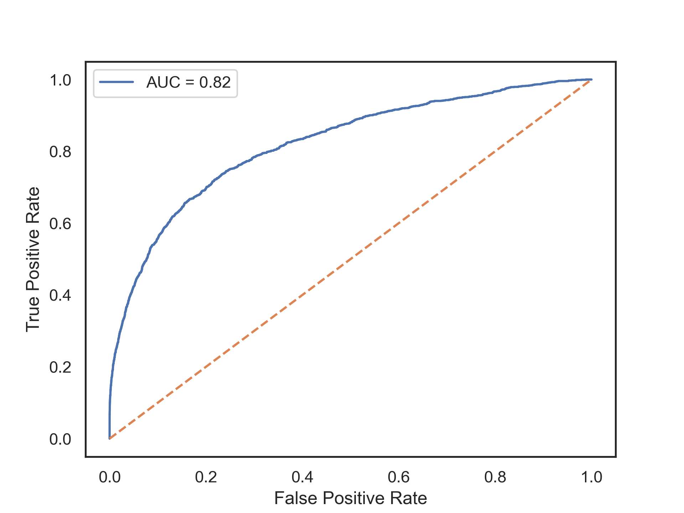
Figura 4. Curva ROC – XGBoost
Fonte: Resultados originais da pesquisa

A comparação final entre os modelos, apresentada na Tabela 8, confirma a superioridade do XGBoost em relação aos demais algoritmos testados.

Tabela 8. Comparação métricas modelos de machine learning
Modelo | Acurácia Balanceada | Precisão | Revocação | F1-score | Kappa
XGBoost (após GridSearch) | 0,73 | 0,32 | 0,57 | 0,41 | 0,34
K Nearest Neighbors | 0,62 | 0,62 | 0,25 | 0,36 | 0,33
Random Forest | 0,61 | 0,85 | 0,23 | 0,35 | 0,34
LightGBM | 0,75 | 0,21 | 0,74 | 0,33 | 0,24
Regressão Logistica | 0,66 | 0,16 | 0,62 | 0,24 | 0,14
Support Vector Machines | 0,47 | 0,07 | 0,81 | 0,13 | -0,01
Fonte: Resultados originais da pesquisa

Aplicação do Modelo e Inferências para a Tomada de Decisão

Após o treinamento, avaliação e comparação dos modelos de machine learning, os resultados foram transformados em informações acionáveis por meio de um painel interativo no Power BI, que consolida achados da análise exploratória, previsões e métricas de desempenho para apoiar decisões logísticas no e-commerce.
A ferramenta foi estruturada para oferecer uma visão executiva e uma análise operacional detalhada, permitindo monitorar atrasos, identificar pedidos com alto risco e acompanhar o desempenho dos vendedores.

Visão Executiva

A aba Visão Executiva tem como objetivo fornecer uma visão consolidada do desempenho logístico, apresentando indicadores como percentual de entregas no prazo, taxa de pedidos em atraso, volume de pedidos, custo com frete e lead time médio. Os gráficos indicam que, apesar da maioria das entregas ocorrer no prazo, existe uma taxa relevante de atrasos concentrada em estados com maior volume de pedidos, como São Paulo, Rio de Janeiro e Minas Gerais. A análise da evolução mensal evidencia padrões de sazonalidade, com picos em períodos de maior demanda, possibilitando o planejamento antecipado de ações preventivas e ajustes operacionais.

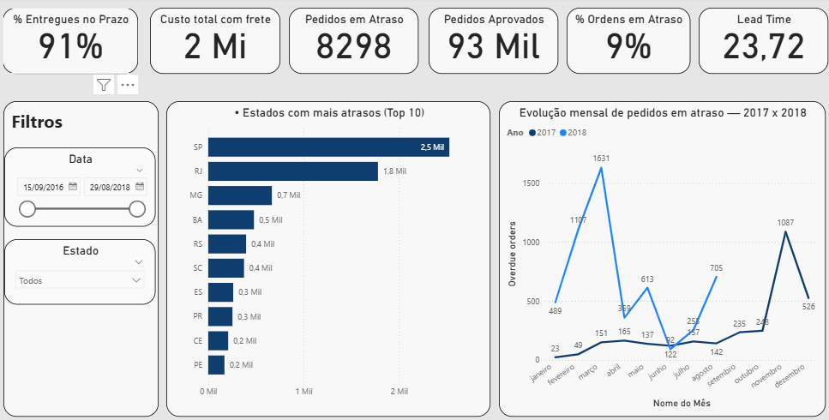
Figura 5. Painel Gerencial Logístico
Fonte: Resultados originais da pesquisa

Análise Operacional dos Fatores de Atraso

A segunda aba, Análise Operacional dos Fatores de Atraso, investiga as principais causas dos atrasos com base em variáveis como distância, lead time, volume de pedidos e desempenho por vendedor.
Os resultados mostram maior incidência de atrasos em faixas de menor distância, refletindo a concentração de pedidos, e evidenciam tempos mais elevados nas etapas iniciais do processo para pedidos atrasados.
A análise por vendedor indica que poucos sellers concentram grande parte dos atrasos, permitindo identificar casos críticos e direcionar ações como ajustes de SLA e melhorias operacionais, contribuindo para maior eficiência logística.

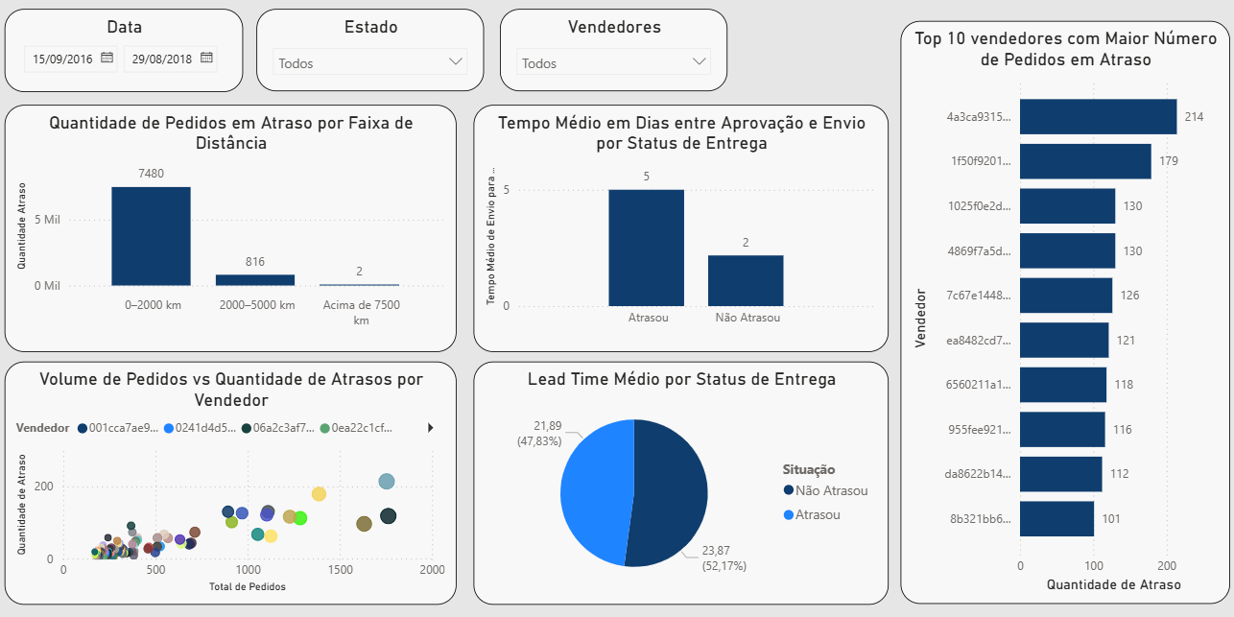
Figura 6. Análise Operacional dos Fatores de Atraso
Fonte: Resultados originais da pesquisa

Modelo Preditivo

A terceira aba, Modelo Preditivo, apresenta a aplicação prática do modelo, exibindo métricas como acurácia balanceada, precisão, revocação, F1-score, coeficiente Kappa e matriz de confusão.
Os resultados indicam bom equilíbrio na identificação de pedidos em atraso, sendo adequado para dados desbalanceados e permitindo a priorização de casos críticos. A análise de importância das variáveis destaca fatores como desempenho do vendedor, lead time, distância e características do pedido.
A integração entre métricas, previsões e indicadores operacionais torna o modelo uma ferramenta de apoio à decisão, contribuindo para o monitoramento logístico e mitigação de riscos.

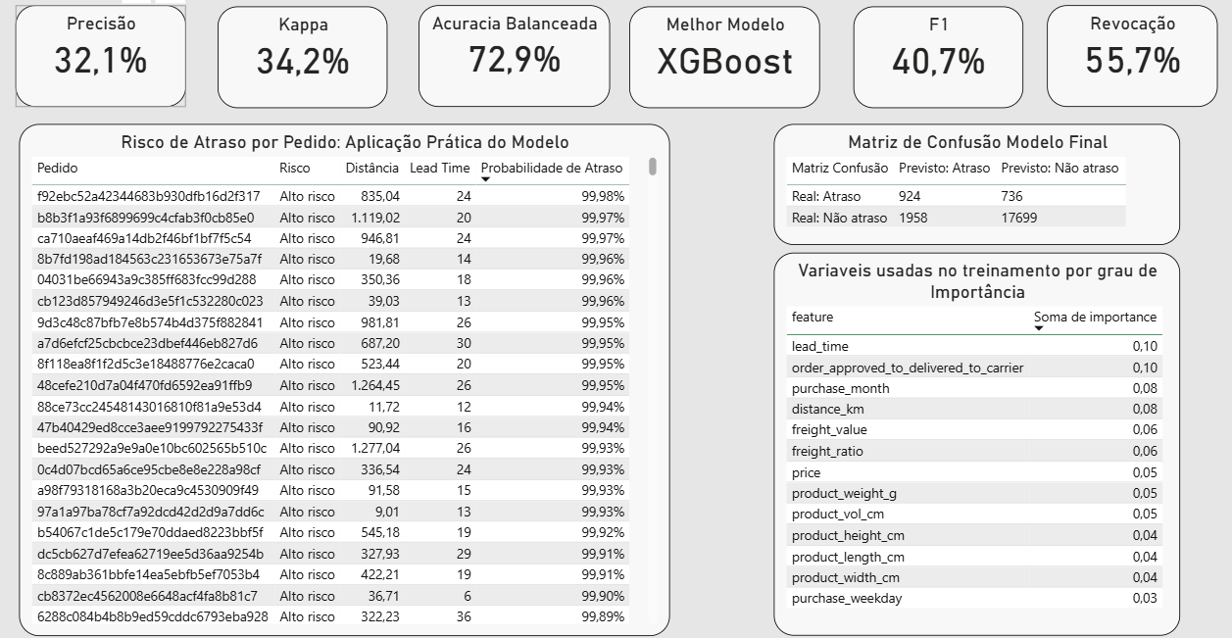Figura 7. Análise Preditiva dos Fatores de Atraso em Pedidos
Fonte: Resultados originais da pesquisa

Considerações Finais sobre os Painéis

O dashboard desenvolvido consolida os resultados obtidos ao longo do trabalho e demonstra, de forma prática, como técnicas de análise de dados e machine learning podem ser aplicadas para apoiar a gestão logística no e-commerce. A integração entre análise exploratória, indicadores operacionais e modelo preditivo permite identificar pedidos com risco de atraso, monitorar o desempenho dos sellers e melhorar o controle dos processos logísticos.

Conclusão

O presente trabalho teve como objetivo desenvolver um modelo preditivo capaz de identificar pedidos com risco de atraso no contexto do comércio eletrônico, utilizando dados históricos de entregas da plataforma Olist. Para isso, foram aplicadas técnicas de análise exploratória de dados, engenharia de atributos e modelos de machine learning, com foco na compreensão dos fatores logísticos associados aos atrasos e no apoio à tomada de decisão.
A análise exploratória permitiu identificar padrões relevantes no comportamento das entregas, evidenciando a influência de variáveis como distância, lead time, sazonalidade, características dos produtos e desempenho dos vendedores. Observou-se também um forte desbalanceamento da variável alvo, que orientou a escolha de métricas mais adequadas para avaliação dos modelos, como acurácia balanceada, revocação, F1-score e coeficiente Kappa.
Foram avaliados diferentes algoritmos de classificação, incluindo Regressão Logística, K-Nearest Neighbors, Support Vector Machines, Random Forest, LightGBM e XGBoost. Os resultados demonstraram comportamentos distintos entre os modelos, com alguns priorizando precisão e outros apresentando maior sensibilidade à classe minoritária. Os modelos baseados em boosting destacaram-se por alcançar melhor equilíbrio entre as métricas avaliadas.
Dentre os algoritmos testados, o XGBoost apresentou o melhor desempenho geral, especialmente após o ajuste fino de hiperparâmetros por meio de Grid Search. O modelo alcançou uma AUC de 0,82, acurácia balanceada de 0,73, precisão de 0,32, revocação de 0,57 e F1-score de 0,41, demonstrando excelente equilíbrio entre detecção de atrasos reais e controle de falsos positivos em cenário de forte desbalanceamento de classes. Esses resultados confirmam a robustez do modelo para aplicação prática na gestão logística de e-commerce, permitindo a identificação proativa de pedidos críticos.
Adicionalmente, experimentos com um modelo restrito a variáveis disponíveis no momento da compra demonstraram redução controlada de desempenho, confirmando o impacto de variáveis pós-compra, mas também a viabilidade operacional de aplicação antecipada do modelo.
Como forma de aplicação prática dos resultados obtidos, foi desenvolvido um painel interativo no Power BI, integrando os principais achados da análise exploratória e dos modelos preditivos. O dashboard permite a visualização de indicadores estratégicos e operacionais, como taxa de atraso, desempenho por estado e vendedor, sazonalidade e métricas do modelo preditivo, contribuindo para o monitoramento logístico e para a tomada de decisão gerencial.
Dessa forma, conclui-se que o uso de técnicas de machine learning, aliado a ferramentas de visualização de dados, pode contribuir significativamente para a identificação antecipada de riscos logísticos, possibilitando ações preventivas e maior controle sobre o desempenho das entregas no comércio eletrônico.
Apesar dos resultados satisfatórios, este estudo apresenta algumas limitações. Os dados utilizados são do período 2016-2018, o que pode gerar defasagem temporal em relação ao e-commerce atual, marcado por mudanças logísticas, novas transportadoras e maior volume de pedidos. A base Olist, embora ampla e pública, representa um marketplace específico e pode não capturar completamente a diversidade de todos os vendedores do setor brasileiro. Essas questões reforçam a necessidade de cautela na generalização dos resultados.
A divisão dos dados em treino e teste foi realizada por amostragem estratificada holdout, visando preservar a proporção das classes e permitir comparação estável entre os algoritmos. No entanto, por se tratar de um problema com componente temporal, essa estratégia pode superestimar o desempenho em um cenário de produção.
Como trabalho futuro, recomenda-se avaliar uma divisão temporal (por exemplo, treinar com 2016–2017 e testar em 2018) para obter uma estimativa mais realista de generalização, sugere-se também a incorporação de novas variáveis externas, como dados climáticos, informações de tráfego e indicadores econômicos regionais, que podem influenciar diretamente o desempenho logístico. Adicionalmente, sugere-se o desenvolvimento de modelos que utilizem exclusivamente variáveis disponíveis no momento da predição, minimizando potenciais vieses temporais e aumentando a aplicabilidade operacional do sistema em ambientes de produção real. Por fim, recomenda-se avaliar técnicas adicionais de tratamento de desbalanceamento, como SMOTE e/ou ajuste de class_weight, com o objetivo de aumentar a revocação da classe minoritária sem elevar excessivamente a taxa de falsos positivos.
Adicionalmente, sugere-se a integração do modelo preditivo em um ambiente operacional, permitindo a geração de alertas em tempo real e o acompanhamento contínuo do desempenho do modelo, possibilitando seu retreinamento periódico e adaptação a mudanças no comportamento logístico ao longo do tempo.

Referências

Cardoso, F.R. 2024. Implementação de Arquitetura Google Cloud para Análise e Visualização de Dados. Monografia em Engenharia da Computação. Universidade Federal do Maranhão, São Luís, MA, Brasil. Disponível em: <https://monografias.ufma.br/jspui/bitstream/123456789/8349/1/Francicleia%20Rodrigues%20Cardoso.pdf>. Acesso em: 28 mar. 2026.

Chen, T.; Guestrin, C. 2016. XGBoost: A scalable tree boosting system. In: ACM SIGKDD International Conference on Knowledge Discovery and Data Mining, 2016, San Francisco, CA, USA. Anais... p. 785-794. Disponível em: <https://dl.acm.org/doi/10.1145/2939672.2939785>. Acesso em: 21 jan. 2026.

Cunha, V.B.C. 2023. Uso de aprendizado de máquina para especificação do tempo de entrega em vendas via e-commerce. Monografia em Engenharia de Controle e Automação. Escola de Minas, Universidade Federal de Ouro Preto, Ouro Preto, MG, Brasil. Disponível em: <https://monografias.ufop.br/bitstream/35400000/5808/6/MONOGRAFIA_UsoAprendizadoMaquina.pdf>. Acesso em: 28 mar. 2026.

He, H.; Garcia, E.A. 2009. Learning from imbalanced data. IEEE Transactions on Knowledge and Data Engineering 21(9): 1263-1284. Disponível em: <https://www.academia.edu/86894835/Learning_from_Imbalanced_Data>. Acesso em: 21 jan. 2026.

Olist. 2018. Brazilian E-commerce Public Dataset. Disponível em: <https://www.kaggle.com/datasets/olistbr/brazilian-ecommerce>. Acesso em: 20 nov. 2025.

Pereira, G.B. 2023. Previsão e controle de tempos das entregas em plataformas de serviços com inteligência artificial. Monografia em Ciência da Computação. Faculdade de Computação e Informática, Universidade Presbiteriana Mackenzie, São Paulo, SP, Brasil. Disponível em: <https://dspace.mackenzie.br/items/e52f2709-420e-462d-9357-91903816e472>. Acesso em: 28 mar. 2026.

Silva, A.R.; Dantas, P.I.A.; Santos, W.O.; Muniz, L.A. 2024. A importância da logística para o e-commerce. p. 75-88. In: Leite, Ygor Geann dos Santos; Olímpio, Inalda Maria Martins; Muniz, Lena Andrea Lima (org.). Logística integrada: desafios e sinergias nas operações multiníveis – Volume 1. Editora Poisson, Belo Horizonte, MG, Brasil. Disponível em: <https://livros.poisson.com.br/individuais/Logistica_Integrativa/Logistica_Integrativa.pdf>. Acesso em: 21 jan. 2026.

Silva, L.L. 2024. Otimização da previsão de entrega de itens por meio de algoritmos de Machine Learning. Monografia em MBA em Inteligência Artificial e Big Data. Instituto de Ciências Matemáticas e de Computação, Universidade de São Paulo, São Carlos, SP, Brasil. Disponível em: <https://bdta.abcd.usp.br/directbitstream/77fde037-cbde-4664-806d-6e85b89cb044/Lucimara_Lye_da_Silva.pdf>. Acesso em: 28 mar. 2026.

Sinnott, R.W. 1984. Virtues of the Haversine. Sky and Telescope 68(2): 159.

Souza, P.; Bazillio, L.; Rugai, T. 2021. A logística no segmento e-commerce no cenário do mercado atual. In: Gestão da Tecnologia em Inovação e Mobilidade Sustentável, 2021, São Paulo, SP, Brasil. Anais... p. 1-13. Disponível em: <https://www.fateczl.edu.br/engetec/engetec_2021/4_EnGeTec_paper_10.pdf>. Acesso em: 20 nov. 2025.

Tukey, J.W. 1977. Exploratory Data Analysis. Addison-Wesley, Reading, MA, EUA.

Wang, X. 2025. Enhancing E-commerce Logistics Insights through Machine Learning: A Real-Data Approach. In: The 2nd Guangdong-Hong Kong-Macao Greater Bay Area International Conference on Digital Economy and Artificial Intelligence (DEAI 2025), 2025, Dongguan, China. Anais... p. 1709-1716. Disponível em: <https://dl.acm.org/doi/10.1145/3745238.3745505>. Acesso em: 21 jan. 2026.

